一.概况

中国国家图书馆位于[北京市](https://baike.baidu.com/item/%E5%8C%97%E4%BA%AC%E5%B8%82)[中关村南大街](https://baike.baidu.com/item/%E4%B8%AD%E5%85%B3%E6%9D%91%E5%8D%97%E5%A4%A7%E8%A1%97)33号，与海淀区[白石桥](https://baike.baidu.com/item/%E7%99%BD%E7%9F%B3%E6%A1%A5)高粱河、[紫竹院公园](https://baike.baidu.com/item/%E7%B4%AB%E7%AB%B9%E9%99%A2%E5%85%AC%E5%9B%AD)相邻。中国国家图书馆总馆占地7.24公顷，建筑面积14万平方米，主楼为[双塔](https://baike.baidu.com/item/%E5%8F%8C%E5%A1%94)形高楼，采用双重檐形式，孔雀蓝琉璃瓦大屋顶，淡乳灰色的[瓷砖](https://baike.baidu.com/item/%E7%93%B7%E7%A0%96)外墙，[花岗岩](https://baike.baidu.com/item/%E8%8A%B1%E5%B2%97%E5%B2%A9)基座的石阶，再配以[汉白玉](https://baike.baidu.com/item/%E6%B1%89%E7%99%BD%E7%8E%89)栏杆，通体以蓝色为基调，取其用水慎火之意。

**1.1 主营内容**

中国国家图书馆分为总馆南馆、总馆北馆和[古籍](https://baike.baidu.com/item/%E5%8F%A4%E7%B1%8D" \t "_blank)馆，馆藏书籍3119万册，其中[古籍善本](https://baike.baidu.com/item/%E5%8F%A4%E7%B1%8D%E5%96%84%E6%9C%AC)有200余万册。2008年中国国家图书馆建筑面积为28万平方米，是[亚洲](https://baike.baidu.com/item/%E4%BA%9A%E6%B4%B2)规模最大的图书馆，居世界国家图书馆第三位。

中国国家图书馆的自动化工作起步于70年代中期。1989年大型计算机综合管理系统启动，进行[图书馆自动化](https://baike.baidu.com/item/%E5%9B%BE%E4%B9%A6%E9%A6%86%E8%87%AA%E5%8A%A8%E5%8C%96)应用系统的开发与实践。从1995年开始，按照数字化、网络化建设的思路，制定了《国家图书馆网络建设发展规划（1997-2000）》，集中力量，在网络建设、软件开发、数据加工等方面开展攻关。

1999年2月，在中国国内图书馆界率先采用先进的千兆位以太网络技术，开通了拥有3000个信息节点的馆域网，将各个应用子系统连接起来。在互联网建设方面，开通了国际[互联网](https://baike.baidu.com/item/%E4%BA%92%E8%81%94%E7%BD%91)中国国家图书馆站点；分别与[国务院办公厅](https://baike.baidu.com/item/%E5%9B%BD%E5%8A%A1%E9%99%A2%E5%8A%9E%E5%85%AC%E5%8E%85)、[清华大学](https://baike.baidu.com/item/%E6%B8%85%E5%8D%8E%E5%A4%A7%E5%AD%A6)、[北京大学](https://baike.baidu.com/item/%E5%8C%97%E4%BA%AC%E5%A4%A7%E5%AD%A6)等实现了100M速率的专线联接；与中国计算机公用网、中国教育科研网、[中国科技网](https://baike.baidu.com/item/%E4%B8%AD%E5%9B%BD%E7%A7%91%E6%8A%80%E7%BD%91)及北京有线电视网、国家广播电影电视总局全国有线电视网、[网通](https://baike.baidu.com/item/%E7%BD%91%E9%80%9A)等实现了高速互联，使国家图书馆初步建成网上[信息资源](https://baike.baidu.com/item/%E4%BF%A1%E6%81%AF%E8%B5%84%E6%BA%90)的中心枢纽。

2001年11月，经[国务院](https://baike.baidu.com/item/%E5%9B%BD%E5%8A%A1%E9%99%A2)批准，“国家图书馆二期工程暨国家数字图书馆工程”正式立项，作为国家信息产业基础建设的重要内容，已列入国家“十五”计划，国家经费总投入为12.35亿元，开始付诸实施。

2002年起，国家图书馆还承担了二项国家重点文化工程：“中华再造善本工程”、“[送书下乡工程](https://baike.baidu.com/item/%E9%80%81%E4%B9%A6%E4%B8%8B%E4%B9%A1%E5%B7%A5%E7%A8%8B)”，工程进展顺利，很好地发挥了国家图书馆建设先进文化、传播知识的职能。

2003年10月28日，国家图书馆ALEPH500计算机综合管理系统已全面投入运行，为国家图书馆迈入世界先进图书馆行列奠定了基础。

**1.2 功能**

中国国家图书馆是国家总书库，国家书目中心，国家古籍保护中心，国家典籍博物馆。履行国内外图书文献收藏和保护的职责，指导协调全国文献保护工作；为中央和国家领导机关、社会各界及公众提供文献信息和参考咨询服务；开展图书馆学理论与图书馆事业发展研究，指导全国图书馆业务工作；对外履行有关文化交流职能，参加国际图联及相关国际组织，开展与国内外图书馆的交流与合作。



**1.3 对外项目**

**1.3.1 国家文献战略储备库项目**

为保证文献与数据安全，2010年，在充分论证的基础上，国家图书馆率先在国内提出文献战略储备的概念，结合我国当前文献分级分布式布局的现状，建议国家层面采取“国家—地区—专业”三级储备模式建设国家文献战略储备体系，优先推进国家文献战略储备库建设。

国家图书馆以建设国家文献战略储备库为契机，深入与河北省承德市、县各级地方政府开展文化合作，签署战略合作意向书和项目用地协议，还带队赴贵阳、重庆、成都、西安、深圳、昆明和美国、加拿大、法国、英国等国内六地九家、国外四国八家单位同类项目进行实地调研，强化技术队伍，建立专家团队，科学制定了项目实施方案和计划，全力推进项目设计方案论证、比选工作。

国家文献战略储备库建成后，将妥善地保存中华民族文化的载体，有利于加强民族文化遗产的保护，为后世留存历史资料，有利于推动文化大发展大繁荣，提升国家文化软实力。未来，国家图书馆将在文化部指导下，继续加强组织领导，坚持重大事项集体决策，科学设计，精心组织，按照建设项目基本建设程序要求开展后续工作，力争于“十三五”期间开工建设，并建成“国内一流，世界领先”的国家文献战略储备库，确保项目高质、高效，确保项目廉洁、清正。

**1.3.2 国家数字图书馆**

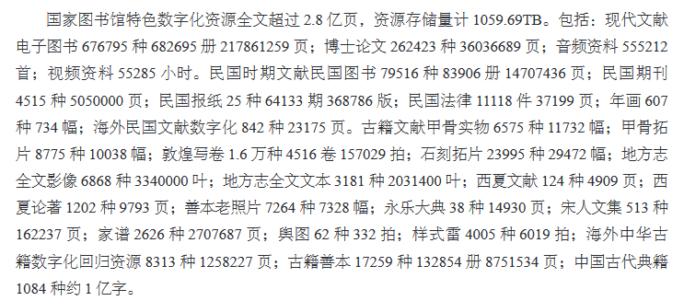

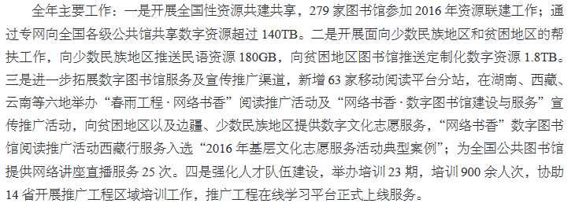

**1.3.3 文献信息资源整合项目**

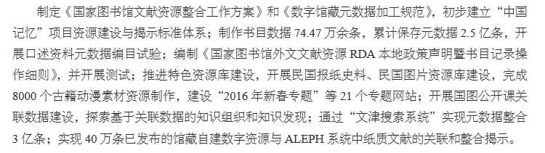

**1.3.4 中华古籍保护计划**

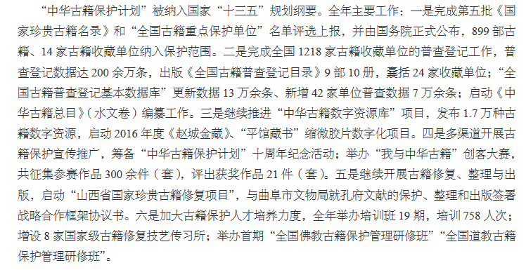

**1.3.5 “海外中华古籍调查暨数字化合作”项目**

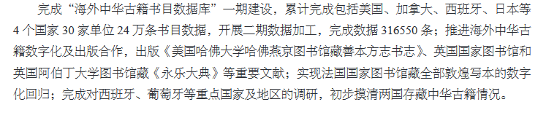

**1.4 数量与质量分析**

中国国家图书馆馆藏丰富，品类齐全，古今中外，集精结粹。作为国家[藏书](https://baike.baidu.com/item/%E8%97%8F%E4%B9%A6)机构，中国国家图书馆依法接收中国大陆各[出版社](https://baike.baidu.com/item/%E5%87%BA%E7%89%88%E7%A4%BE)送缴收藏的出版样书，此外还收藏中国大陆的非正式出版物，例如各高校的博士学位[论文](https://baike.baidu.com/item/%E8%AE%BA%E6%96%87)均在中国国家图书馆的收藏之列。是[图书馆学](https://baike.baidu.com/item/%E5%9B%BE%E4%B9%A6%E9%A6%86%E5%AD%A6)专业资料集中收藏地和全国[年鉴](https://baike.baidu.com/item/%E5%B9%B4%E9%89%B4)资料收藏中心。从藏书量和图书馆员的数量看，中国国家[图书馆](https://baike.baidu.com/item/%E5%9B%BE%E4%B9%A6%E9%A6%86)（即原北京图书馆）是[亚洲](https://baike.baidu.com/item/%E4%BA%9A%E6%B4%B2)规模最大的图书馆，[世界](https://baike.baidu.com/item/%E4%B8%96%E7%95%8C)上最大的国家图书馆之一，是世界著名的国家图书馆。中国国家图书馆的藏书可上溯到700多年前的南宋皇家缉熙殿藏书，最早的典藏可以远溯到3000多年前的[殷墟甲骨](https://baike.baidu.com/item/%E6%AE%B7%E5%A2%9F%E7%94%B2%E9%AA%A8)。国家图书馆的馆藏文献中[珍品](https://baike.baidu.com/item/%E7%8F%8D%E5%93%81)特藏包括善本古籍、甲骨金石拓片、中国古旧舆图、[敦煌遗书](https://baike.baidu.com/item/%E6%95%A6%E7%85%8C%E9%81%97%E4%B9%A6)、少数民族图籍、名人[手稿](https://baike.baidu.com/item/%E6%89%8B%E7%A8%BF)、革命历史[文献](https://baike.baidu.com/item/%E6%96%87%E7%8C%AE)、[家谱](https://baike.baidu.com/item/%E5%AE%B6%E8%B0%B1)、[地方志](https://baike.baidu.com/item/%E5%9C%B0%E6%96%B9%E5%BF%97)和普通[古籍](https://baike.baidu.com/item/%E5%8F%A4%E7%B1%8D)等260多万册（件）。截至到2012年底，中国国家图书馆的藏书容量达3119万册，其中[价值连城](https://baike.baidu.com/item/%E4%BB%B7%E5%80%BC%E8%BF%9E%E5%9F%8E)的[古籍善本](https://baike.baidu.com/item/%E5%8F%A4%E7%B1%8D%E5%96%84%E6%9C%AC)就有200余万册，著名的《[永乐大典](https://baike.baidu.com/item/%E6%B0%B8%E4%B9%90%E5%A4%A7%E5%85%B8)》、《[四库全书](https://baike.baidu.com/item/%E5%9B%9B%E5%BA%93%E5%85%A8%E4%B9%A6)》等举不胜举。其中尤以“四大专藏”即“[敦煌遗书](https://baike.baidu.com/item/%E6%95%A6%E7%85%8C%E9%81%97%E4%B9%A6)”、“[赵城金藏](https://baike.baidu.com/item/%E8%B5%B5%E5%9F%8E%E9%87%91%E8%97%8F)”、“[永乐大典](https://baike.baidu.com/item/%E6%B0%B8%E4%B9%90%E5%A4%A7%E5%85%B8)”和“文津阁四库全书”最受瞩目。

|  |  |
| --- | --- |
| |  | | --- | | 馆藏一览 | |
|  |
| |  |  |  |  | | --- | --- | --- | --- | | 类别 | 文种 | 文献细类 | 册（件）数 | | **图    书** | 中文 | 普 通 书 | 5,413,505 (册) | | 普通古籍（含新线装） | 1,648,206 (册) | | 台港图书及海外出版的图书 | 200,068 (册) | | 合 计 | 7,261,779(册) | | 外文 | 西文书(英文、法文、德文及其它) | 1,895,277 (册) | | 俄文书(含其它部分斯拉夫语种) | 622,147 (册) | | 日文和东文书(日文及其它部分东方语种) | 1,041,785(册) | | 合 计 | 3,559,209 (册) | |  | | 图书合计 | 10,820,988 (册) | | **期刊** | 中文 | 中文期刊(51463种) | 6,701,841 (册) | | 外文 | 外文期刊(47207种) | 6,631,305 (册) | |  | | 期刊合计 | 13,333,146 (册) | | **报纸** | 中文 | 中文报纸(7624种) | 119,097 (合订册) | | 外文 | 外文报纸(1708种) | 93,206 (合订册) | |  | | 报纸合计 | 212,303 (合订册) | | **特   藏   专   藏** |  | 古籍善本 | 282,300 (册,件) | | 新 善 本 | 14,918 (册,件) | | 外文善本 | 35,638 (册,件) | | 中文地图 | 96,861(册,张,幅,件) | | 外文地图 | 49,306(册,张,幅,件) | | 照 片 | 99,646 (张,册) | | 画 片 | 64,581 (张,幅) | | 金石拓片 | 304,265 (张,片) | | 金石书籍 | 10,080 (册,件) | | 金石画册 | 644(册,件) | | 手 稿 | 86,178 (件) | | 书 札 | 2,930 (册,件) | | 民语文献 | 159,781 (册,件) | | 精装精印 | 7,463 (册,件) | | 其他特藏 | 299(件) | | 图书馆学资料 | 41,575(册) | | 敦煌吐鲁番资料 | 21,255 (册,件) | | 家谱、地方志资料 | 53,949 (册,件) | | 其他国内资料 | 1,006,990 (册) | | 外国政府出版物 | 56,985(册,件) | | 联合国资料 | 560,897(册,件) | |  | | 特藏专藏合计 | 2,956,541 (册件,张,幅,片) | | **缩微** **文献** |  | 缩微胶卷 | 100,750 (卷) | | 缩微平片 | 1,308,207(张,片) | |  | | 缩微文献合计 | 1,408,957(卷,张,片) | | **视  听  文  献** |  | 录 音 带 | 19,708(盘,盒) | | 激光唱片 | 40,224(张) | | 立体声唱片 | 967 (张) | | MP3 | 2,860(张) | | 录 像 带 | 14,608 (盘,盒) | | LD视盘 | 1,880 (张,盘) | | VCD视盘 | 85,829 (张,盘) | | VHD视盘 | 260 (盘,盒) | | DVD视盘 | 38,037 (张,盘) | |  | | 视听文献合计 | 204,373 (张,盘) | |  | | 电子文献合计 | 42,895 (张,盘) | | 馆藏总计(截止2010年) | | | **28,979,203册(件)** | |
|  |

二.国家数字图书馆

**2.1 标准规范**

|  |
| --- |
|  |
| [国家数字图书馆标准规范研制工作以开放性为原则，采取竞争性谈判方式向社会各界，尤其是文献信息机构发出广泛参与研制的邀请。目前，汉字属性字典、古籍用字规范、生僻字与避讳字处理规范、古籍全文版式XML规范、数字资源唯一标识符等六个标准规范项目正在研制中。元数据规范、对象数据规范、资源统计规范等正进行采购准备工作。数字资源长期保存、管理元数据、专门元数据规范等正在进行需求调研与准备工作。  数字图书馆标准规范体系主要由数字资源建设标准规范、数字图书馆应用服务标准规范、版权保护与权利描述标准规范、面向数字图书馆的电子商务标准规范等组成。其中，数字资源建设标准规范涉及数字对象的加工、描述、组织、存储、检索和服务，要建立相应的技术标准规范；建立元数据统一结构框架和相应的元数据描述、加工处理、转换和检索的技术标准规范；建立对网上资源进行搜集、筛选、编目、加工、使用的方法和相应的技术标准规范等。在数字图书馆应用服务系统的建设中，要建立统一描述机制，支持统一的资源命名规则和唯一标识；建立开放的、可互操作的数字资源组织与管理标准规范；建立可互操作的数字对象调度机制等。此外，还应充分利用现有的其他相关标准规范。](http://www.nlc.cn/newstgc/gjsztsggc/bzgf/) |

**2.2 建设进展**

  为加强国家数字图书馆工程的组织、规划与实施力度，理顺各方面关系，组建了数字图书馆管理处，全权负责国家数字图书馆工程中软硬件系统建设的相关工作。

  为此，数字图书馆管理处经过精心筹备，于2004年8月26日上午在国家图书馆文会堂举办了首次数字图书馆技术指南发布会，邀请具有工程实践经验，大型软件工程设计能力，曾经参与过大型工程项目的研究机构、企业等相关单位与会，来自北大技术研究院、联想集团、SUN公司、IBM（中国）公司、微软（中国）有限公司、中科院计算机所、中国数字图书馆有限责任公司等数十家单位的100余名系统架构专业人员、软件工程资深专业人员、具有大项目研究能力的主要核心研究人员、中文信息处理技术专业技术人员，或数据库专业技术人员代表参加了这次会议。  
    在本次会议上，数字图书馆管理处孙卫总工程师全面介绍了国家数字图书馆工程的相关技术指南和标准规范，并寻求参会研究机构、企业对应的解决方案，以期在此基础上进行更进一步的讨论与验证工作，最终形成工程技术文件规范。  
    会议在以下几个方面进行了介绍与探讨：  
    1、集群、系统软件框架、应用软件模块的技术指南；  
    2、文献数字化与数字资源建设的软件系统框架、应用软件模块的技术指南；  
    3、中文信息处理技术与大型全文检索引擎需求的技术指南；  
    4、资源组织、管理、存储、批准发布需求的技术指南；  
    5、相关标准、规范需求的技术指南。  
    在技术指南和标准规范介绍完毕后，孙卫总工还详细回答了参会代表的提问，并代表我馆，欢迎相关研究机构和企业将与本次会议技术指南有关的产品介绍、技术解决方案送达我馆，我馆将认真组织研究与讨论。  
    本次技术指南介绍与讨论会，向相关工程建设承包商全面介绍了国家数字图书馆工程的相关技术指南，加大了对我馆承担的这一国家工程的宣传力度，向社会发布了合作信息，从而拉开了全面建设国家数字图书馆工程的序幕。

**2.3 现状**

作为文化部实施的重大文化惠民工程，积极推动基本公共文化服务标准化、均等化，坚持保障基层群众与特殊群体的文化权益，推动新媒体、新技术在图书馆建设与服务中的应用，以创新跟进时代脉搏，用科技助力图书馆事业发展，将更便捷、更丰富、更智能、更高效的数字图书馆产品和服务，带到全国图书馆用户身边。

截至2017年，数字图书馆推广工程覆盖全国41家省级图书馆、486家地市级图书馆，服务辐射2900多个县级图书馆。

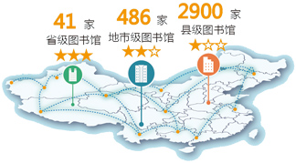

覆盖全国公共图书馆的数字图书馆网络体系全面连通。

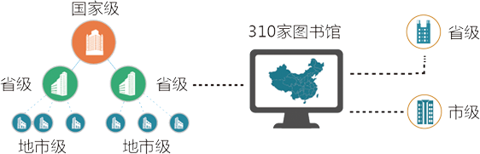

与“十一五”相比，各地数字图书馆基础设施指标增长迅速。



**2.4 虚拟网**

数字图书馆虚拟网是推广工程的重要组成部分，将连接省、市级图书馆，实现公共图书馆网络体系纵向贯通。数字图书馆虚拟网能够承载推广工程的各类业务系统，保障数据便捷、安全的传输，实现数字资源的远程访问和异地共享。

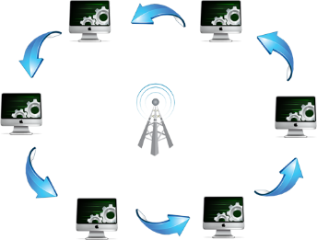

　　各图书馆利用互联网链路，通过IPSEC VPN技术组成虚拟网，实现各节点的互联互通。国家图书馆作为数字图书馆虚拟网的网络中心，与各个省馆、市馆之间能够在虚拟网上相互通信。今年将完成15个省级图书馆、52个市级图书馆的虚拟网搭建工作，明年将完成全国省级图书馆及大部分市级图书馆的虚拟网搭建工作。

　　在虚拟网上面传输的数据主要有三类：一是服务类数据，包括国家图书馆及各地方馆的数字资源。到馆读者在无需用户认证的情况下，即可访问国家图书馆与地方馆的数字资源。二是生产类数据，即国家图书馆与省馆、市馆之间的应用系统业务数据交互。将数字图书馆的生产数据通过虚拟网传送，如数字资源组织系统数据等。三是沟通交流类数据，可通过虚拟网加强国家图书馆与地方馆的交流与联系，如视频会议系统数据等。

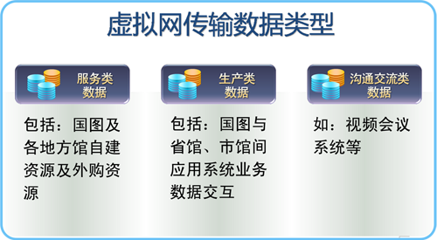

　　到馆读者在电子阅览室进行访问数字资源时，通过对目标地址的解析确定访问路径，若访问的是虚拟网资源，则通过IPSEC VPN通道来获取国家图书馆数字资源，否则仍按照原有路由进行访问。

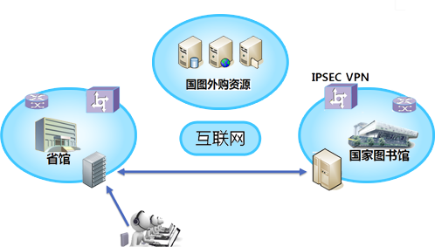

　　目前，数字图书馆推广工程虚拟网的建设尚在初步阶段，随着工程的不断推进，未来将在全国实现各公共图书馆的网络互联，届时，将会使更多的读者享受到虚拟网建设所带来的方便、快捷的服务。

**2.5 系统建设**

“十二五”期间，随着数字图书馆推广工程的逐步推进，我国数字图书馆建设将进入高速发展期。以数字资源为中心、围绕整个数字资源生命周期的各个业务系统是数字图书馆推广工程的重要内容，也是数字图书馆建设的核心技术支撑。

　　此展区将为您介绍涉及数字资源加工、组织、保存、揭示等各方面的八大软件系统和灾备中心，以加深您对于数字图书馆推广工程和数字图书馆建设的理解和认识。

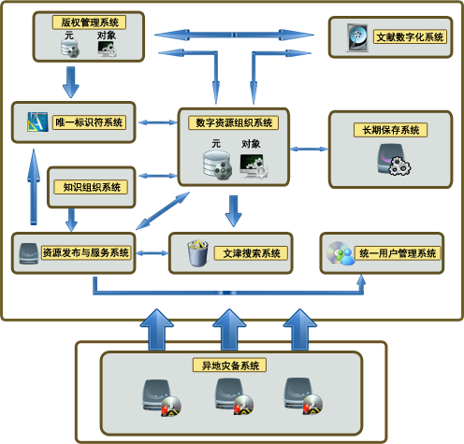

**·文献数字化加工系统：**

　　文献数字化加工系统主要承担馆藏文献资源的数字化生产加工任务，是国家数字图书馆数字资源建设和服务的起点，是数字图书馆核心业务系统之一。文献数字化加工系统利用拍照、扫描、数字水印等技术手段将各类传统文献资源转化为数字资源，并进行深度加工，生成元数据，之后进行关联保存，同时提供数字成品管理功能。

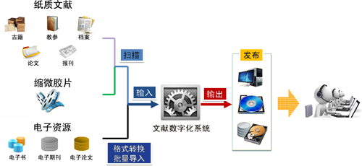

**·版权信息管理系统：**

版权信息管理系统作为配套服务系统贯穿数字资源的整个生命周期，通过对各类数字资源著作权信息的建设、维护和管理，建设全国数字图书馆版权信息库，实现国家数字图书馆与其他图书馆之间的版权信息资源共享，提高全国数字图书馆整体的著作权管理水平，为整个社会在尊重、保护和使用版权方面做出重要的示范作用。

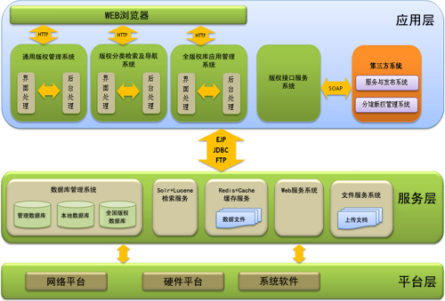

**·数字资源保存系统：**

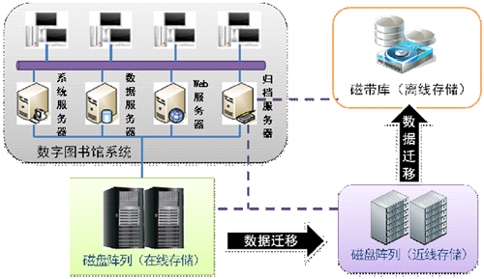

　　数字资源保存系统能够将各类数字资源进行收集，建立完备的电子帐，实现数字资源的有序化管理。同时，根据需要对元数据、对象数据按统一格式进行数据包封装，形成数字资源的保存标准规范体系，并把它们分配到在线、近线、离线三层存储体系中去，实现对数字资源的长期保存和利用。